UNIVERSIDAD NACIONAL
AUTÓNOMA DE MÉXICO


FACULTAD DE INGENIERIA

Trabajo: TAREA 2 (SIMULACION)

EQUIPO:
SANTIAGO CRUZ CARLOS

ASIGNATURA: CIRCUITOS INTEGRADOS

GRUPO:1

domingo, 08 de noviembre de 2026, Ciudad Universitaria, México, DF

TITULO: TAREA 2 SIMULACION CIRCUITO COMPARADOR

DESARROLLO: SIMULACION EN SPICE
Circuito 1
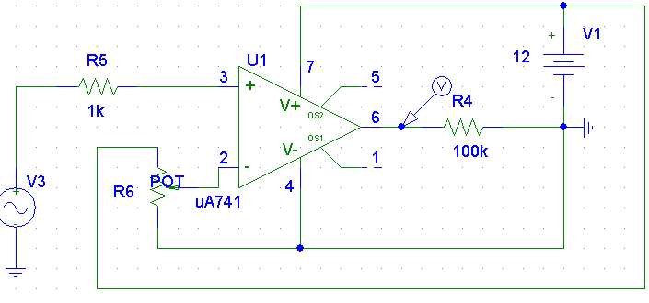
Pot: 0%
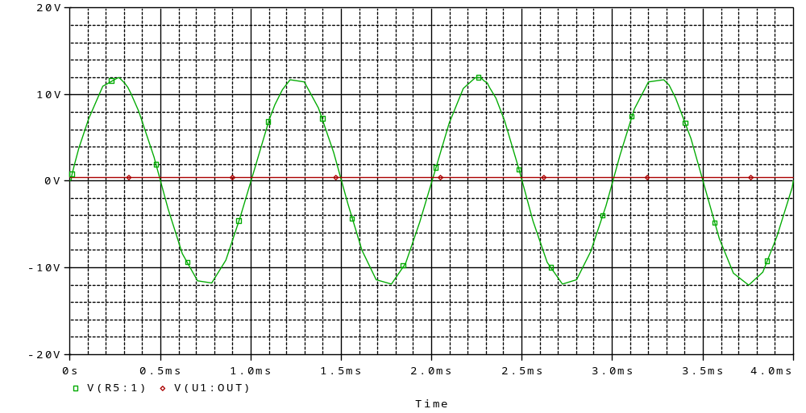
Pot: 25 %
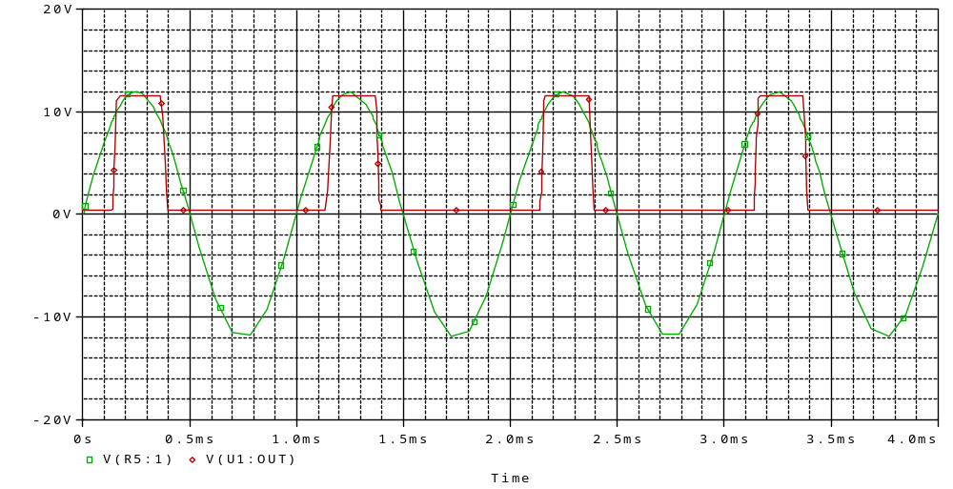
Pot: 50 %
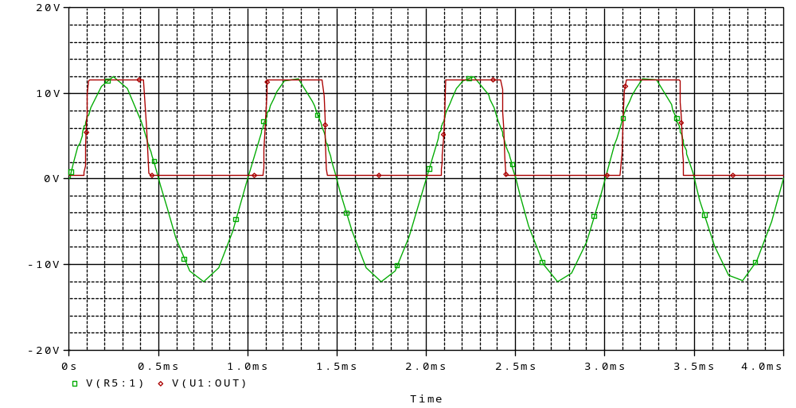
Pot: 75 %
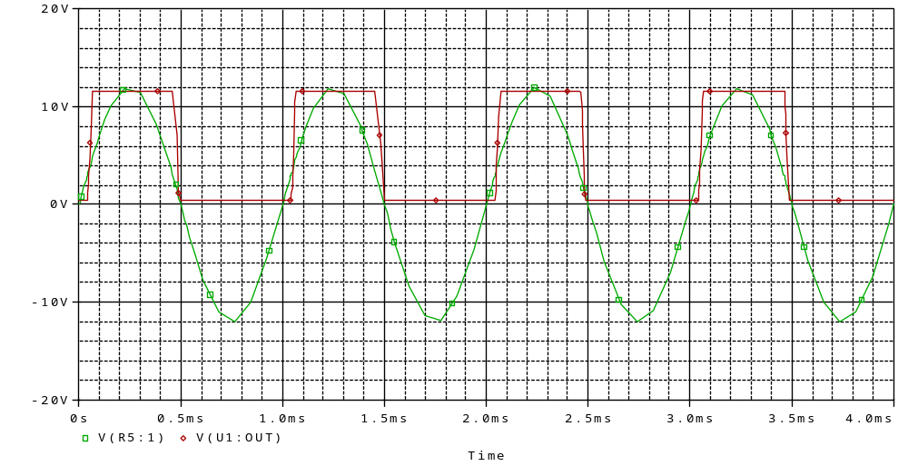
Pot: 100 %
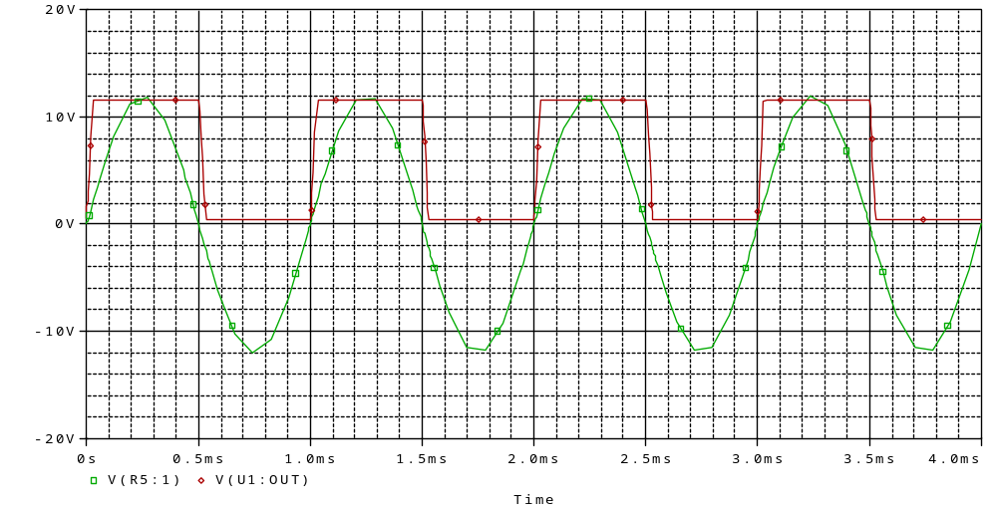

Resumen Circuito 1:

Entrada 12 V de amplitud, para que se viera el cambio del punto de comparación y el cambio de valor medio, debida al potenciómetro.

0% | Corresponde a cursor en +12V | Es decir, el punto de comparación 12V
25% | Corresponde al 75% de +12V | Es decir, el punto de comparación en 9V
50% | Corresponde al 50% de +12V | Es decir, el punto de comparación en 6V
75% | Corresponde al 25% de +12V | Es decir, el punto de comparación en 3V
100% | Corresponde al 0% de 12V | Es decir, el punto de comparación en 0V

Conclusiones: conforme cambiamos el punto de comparación de menor a mayor, el valor medio se hace mas pequeño, es decir, son inversamente proporcionales, punto de comparación con el valor medio.

Circuito 2
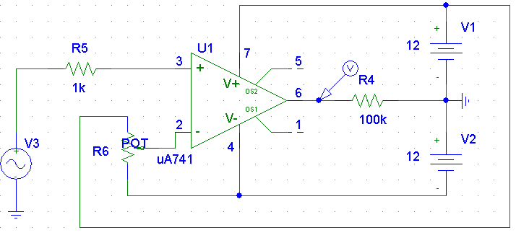
Pot: 0 %
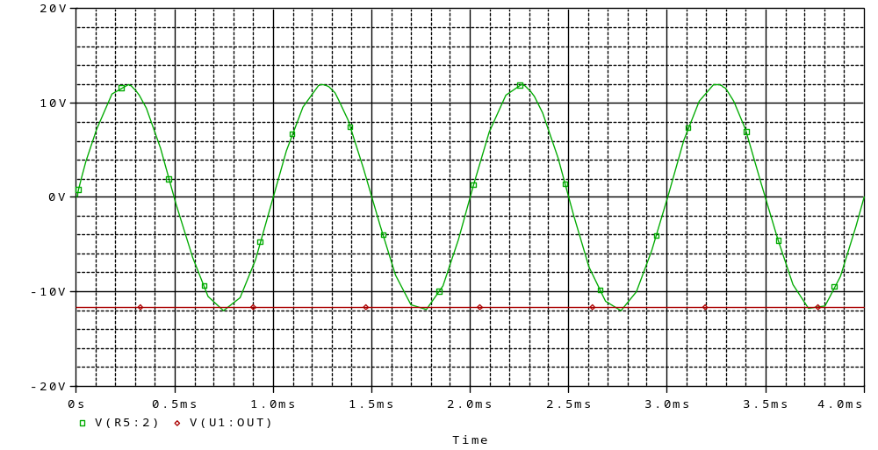
Pot: 25%
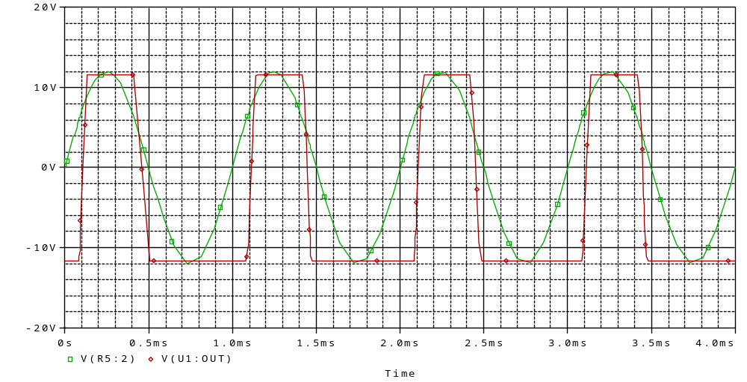
Pot:50%
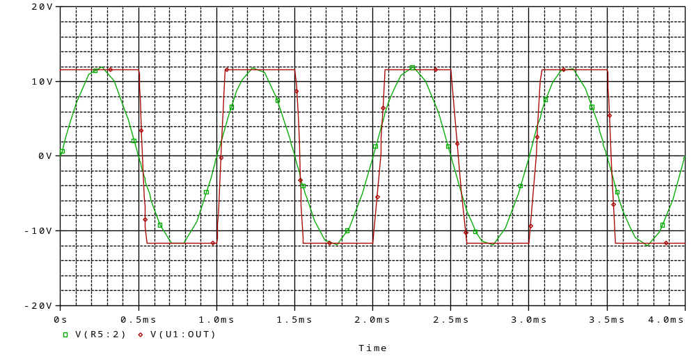

Pot: 75%
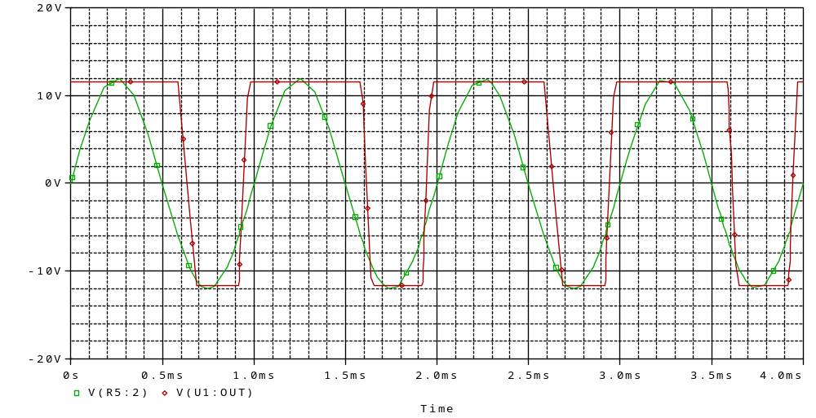
Pot: 100%
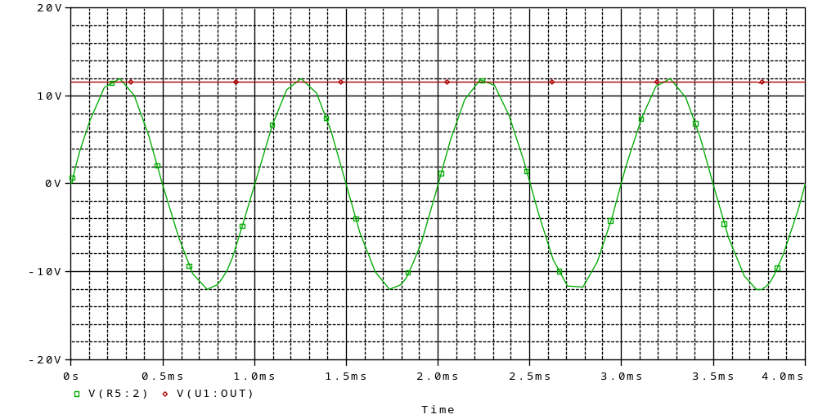

Resumen Circuito 2:

Entrada 12 V de amplitud, para que se viera el cambio del punto de comparación y el cambio de valor medio, debida al potenciómetro.

0% | Cursor en +12V | Debido a que es un instante se produce la cresta de nuestra onda, no se nota y nuestra grafica de salida cae hasta -12V., valor medio -12V
25% | Cursor en +6V | Valor medio negativo
50% | Cursor en 0V | Comparador con respecto a 0V, valor medio 0V
75% | Cursor en -6V | Valor medio positivo
100% | Cusor en  -12V | Debido a que es un instante se produce el valle de nuestra onda, no se nota y nuestra grafica de salida cae hasta +12V., valor medio +12

Conclusiones: conforme pasa el cursor de -12V hasta 0V, el valor medio se hace mas pequeño, hasta hacerse 0V; de 0V a +12 V el valor medio pasa de 0V hasta
-12V.

